108.1.11永康國中職業試探--------資訊科聖誕樹
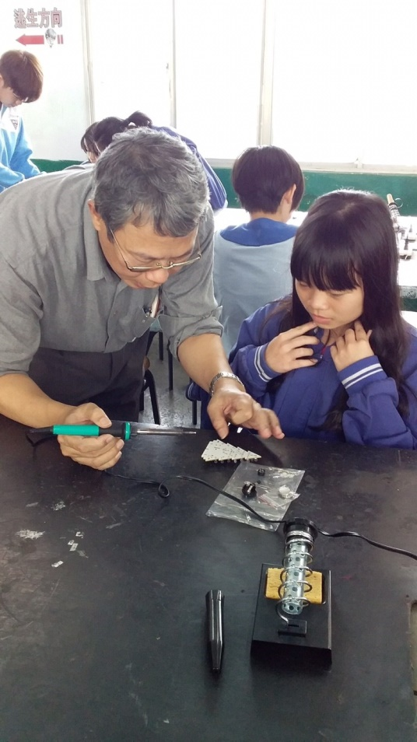 | 